**RECURSIVITE**

1. **Introduction**
2. **Fonction récursive**
3. **Exemples :**
4. **Application avec le module Turtle :**
5. **Exercices : Activité-3**

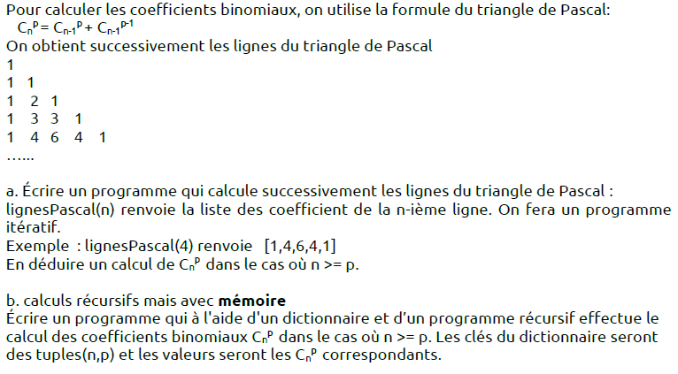**5.1 Calcul de $C_{n}^{p}$.**

**5.2 listes composées « irrégulières »**

On considère des listes du type suivant : ml=[[[1,2],3,4,5],[[[6,7]]],8,9,[10,11,12],13,[14]] c'est à dire des listes qui peuvent contenir des listes, pouvant elles-mêmes contenir des listes et ce à n'importe quel niveau.

**a. nombre d'éléments d'une liste**

On veut compter le nombre total d'éléments « simples » de telles listes. Écrire la fonction compte.

>>> compte(ml)

14

**b. faire la somme des éléments d'une liste**

Écrire la fonction somme qui renvoie la somme des éléments « simples » d'une telle liste.

>>> somme(ml)

105

**c. lister les éléments** : écrire une fonction qui renvoie la liste des éléments « simples » d’une telle liste .

>>> lister(ml)

[1, 2, 3, 4, 5, 6, 7, 8, 9, 10, 11, 12, 13, 14]

**d. Recherche d’appartenance** : écrire une fonction qui renvoie « true » si un élément appartient à une liste (à tous niveaux) et « False » si l’élément n’appartient pas à cette liste.

>>> recherche(1,ml)

True

>>> recherche(20,ml)

False

**5.3 Binaire**

Écrire une fonction récursive « bin » qui affiche la décomposition en binaire d’un entier passé en paramètre.

>>> bin(37)

0

1

0

0

1

0

1